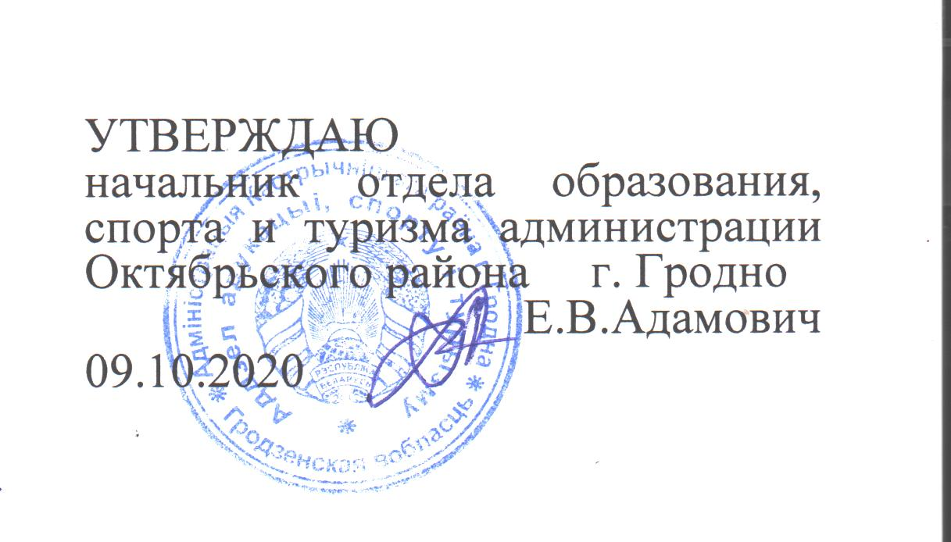

**Первый этап республиканской олимпиады по учебному предмету «География»**

**2020/2021 учебный год**

**XI класс**

**Уважаемые участники олимпиады!**

Перед Вами задания первого этапа республиканской олимпиады по учебному предмету «География», состоящие из блоков А, Б, В, Г, Д.

Предлагаемые Вам вопросы связаны с различными проблемами географии. Отвечая на них, старайтесь излагать логично, использовать понятийный аппарат. Количество полученных баллов зависит от точности, полноты и качества Вашего ответа.

Максимальное количество баллов – 50.

На выполнение всех заданий отводится 90 минут.

**Желаем успеха!**

**ШИФР ____________**

|  |  |  |  |  |  |  |
| --- | --- | --- | --- | --- | --- | --- |
| Блоки | **Блок А**  **10 баллов** | **Блок Б**  **10 баллов** | | **Блок В**  **10 баллов** | **Блок Г**  **10 баллов** | **Блок Д**  **10 баллов** |
| **№ 1** | **№ 2** |
| Задания  Баллы |  |  |  |  |  |  |
| Сумма в баллах |  |  |  |  |  |  |
| Итого |  |  |  |  |  |  |

**Председатель:**

**Члены жюри:**

**БЛОК А. Задание «Географический словарь» Определите, о каком понятии идет речь. За каждый правильный ответ- 1 балл. Всего-  
10 баллов.**

1. Совокупность видов экономической деятельности, обладающим сходством используемого сырья, производимой продукции, организации производства и технологий.

***Ответ****:* ______________________________________________________

2. Количество водяного пара, которое содержится в 1 м3 воздуха в момент наблюдения.

***Ответ:* ______________________________________________________**

3.Вид плавания морских судов, при котором, перевозка грузов и пассажиров осуществляется между портами одной и той же страны.

***Ответ****:* ______________________________________________________

4. Глубокая речная долина с крутыми отвесными или ступенчатыми склонами и узким дном, занятым руслом реки.

***Ответ***_______________________________________________________

5. Компактная группировка городов, объединённых производственными, транспортными и культурными связями.

***Ответ***: ______________________________________________________

6. Прирусловая, затопляемая часть речной долины.

***Ответ***: ______________________________________________________

7. Форма экономических связей между странами, при которой производство одной страны становится частью мирового производственного процесса.

***Ответ****:* ______________________________________________________

8.Линии на карте, соединяющие точки с одинаковым количеством осадков.

***Ответ****:* ______________________________________________________

9.Расстояние от государственной границы до самых удалённых пунктов в центре страны.

***Ответ****:* ______________________________________________________

10.Крупный атмосферный вихрь с высоким давлением в центре и ветрами, направленными от центра к периферии.

***Ответ****:* ______________________________________________________

**БЛОК Б. «По материкам и странам» Задание № 1. Выберите 1 правильный ответ. За каждый правильный ответ – 0,5 балла.**

**Всего - 5 баллов**

1. В какой из стран доля АЭС в производстве электроэнергии максимальна?

|  |  |
| --- | --- |
| А) США; | В) Великобритания; |
| Б) ФРГ; | Г) Франция. |

2. Какая из указанных стран находится в умеренном и субтропическом климатических поясах?

|  |  |
| --- | --- |
| А) Индия; | В) Филиппины; |
| Б) Китай; | Г) Саудовская Аравия. |

3. Как называется стекание грунта, перенасыщенного водой, по мерзлой поверхности сцементированного льдом основания склонов в тундре?

|  |  |
| --- | --- |
| А) карст; | В) оглееение; |
| Б) солифлюкция; | Г) латеризация |

4. Пролив, который соединяет Индийский и Тихий океаны.

|  |  |
| --- | --- |
| А) Гибралтарский; | В) Малаккский; |
| Б) Ла-Манш; | Г) Мозамбикский. |

5. Какие из этих стран не имеют выхода к морю:

|  |  |
| --- | --- |
| А) Боливия, Парагвай; | В) Суринам, Уругвай; |
| Б) Эквадор, Боливия; | Г) Гайана, Колумбия. |

6. В какой стране среди верующих преобладают буддисты?

|  |  |
| --- | --- |
| А) Ирак; | В) Афганистан; |
| Б) Пакистан; | Г) Таиланд. |

7. Доля какого вида транспорта в мировом пассажирообороте наибольшая?

|  |  |
| --- | --- |
| А) железнодорожного; | Г) речного; |
| Б) морского; | Д) воздушного. |
| В) автомобильного; |  |

8. Самая большая по площади область Беларуси?

|  |  |
| --- | --- |
| А) Витебская; | В) Минская; |
| Б) Гомельская; | Г) Могилёвская. |

9. Самые распространенные по происхождению озёра Беларуси?

|  |  |
| --- | --- |
| А) карстовые; | В) остаточные; |
| Б) ледниковые; | Г) старичные. |

10. Самый лесистый район Беларуси?

|  |  |
| --- | --- |
| А) Гродненский; | В) Россонский; |
| Б) Несвижский; | Г) Солигорский. |

**Задание № 2. Подберите пару: производитель - сфера деятельности.** За каждый правильный ответ – 0,5 балла. Всего – 5 баллов.

|  |  |
| --- | --- |
| **Производитель** | **Сфера деятельности** |
| 1. Boeing | а) одежда и предметы роскоши; |
| 2. Toyota | б) пищевая промышленность |
| 3. IBM | в) автомобилестроение |
| 4. Nestle | г) парфюмерия |
| 5. Shell | д) медицинские препараты |
| 6. BoscoDiCiliegi | е) аппаратное и программное обеспечение |
| 7. LۥOreal | ж) авиационная промышленность |
| 8. Philips | з) нефтехимия |
| 9. Nycomed | и) производство бриллиантов |
| 10. DeBeers | к) бытовая и офисная электроника |

**Ответ:**

|  |  |  |  |  |
| --- | --- | --- | --- | --- |
| **1 -** | **3 -** | **5 -** | **7 -** | **9 -** |
| **2 -** | **4 -** | **6 -** | **8 -** | **10 -** |

**БЛОК В. Карта Африки. Определите объекты на физической карте Африки. За каждый правильный ответ-0,5балла. Всего-10 баллов.**

|  |  |  |  |  |
| --- | --- | --- | --- | --- |
| **1 –** Горы | **5 -** Озеро | **9 –** Река | **13 –** Горы | **17 –** Остров |
| **2 –** Канал | **6 –** Озеро | **10 -** Река | **14 –** Вулкан | **18 –** Озеро |
| **3 –** Залив | **7 –** Пустыня | **11 -** Водопад | **15 -** Нагорье | **19 –** Пустыня |
| **4 -** Нагорье | **8 -** Залив | **12 -** Пролив | **16 -** Море | **20 -** Река |

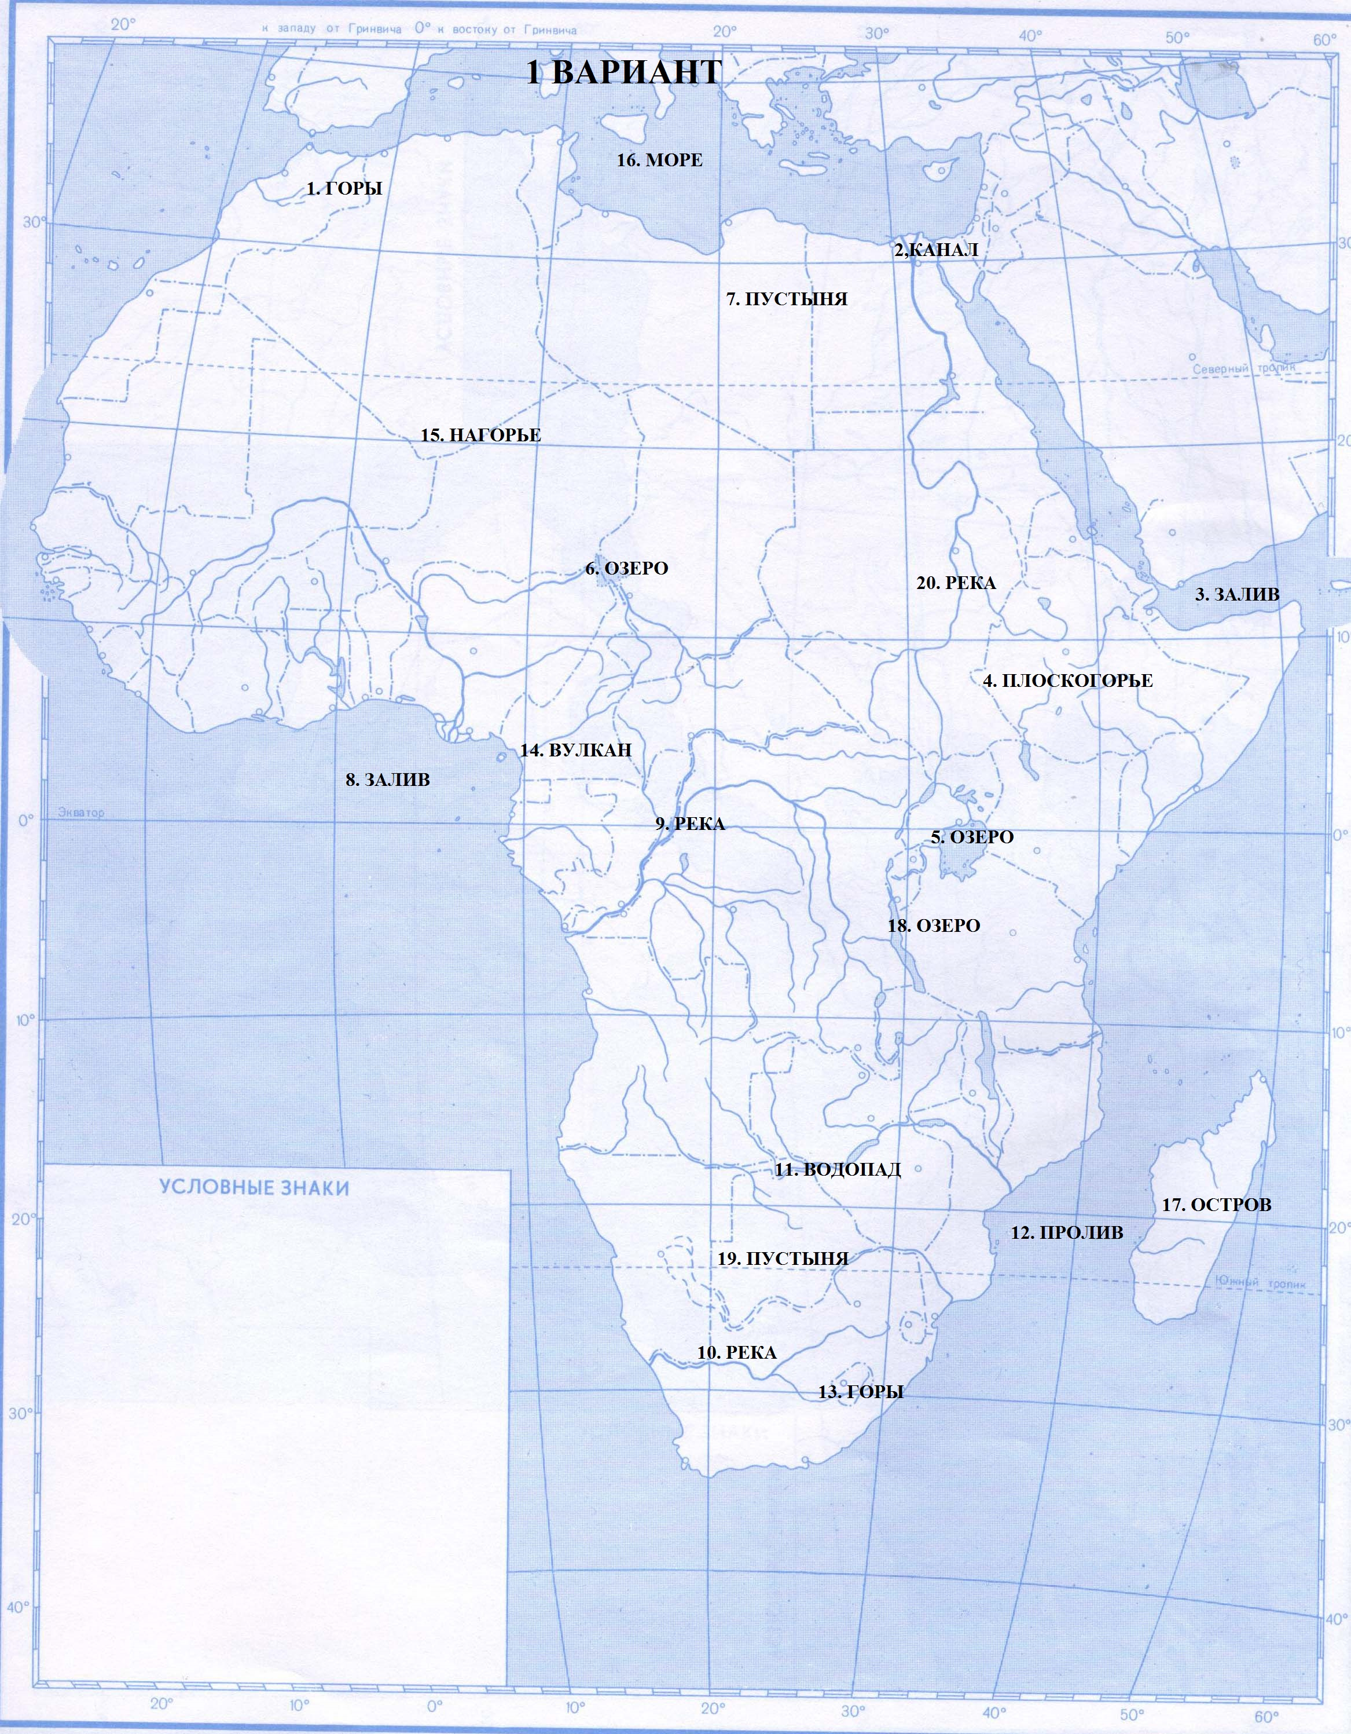

**БЛОК Г. Страноведение. За каждый правильный ответ- 1 балл. Всего-10 баллов**

1. В этой стране находится главная и крупнейшая в мире Мечеть. А в самой Мечети – небольшое здание кубической формы (одна из величайших мусульманских реликвий). Оно стояло еще во времена Пророка Мухаммеда более 1400 лет назад. Находиться в этом городе немусульманам строго запрещено законодательством страны.

***Ответ****:* _____________________________________________________

2.Самая гористая страна Европы имеет давние традиции политического и военного нейтралитета. Лучшие стрелки этой страны состоят в качестве гвардейцев на военной службе в другом государстве.

***Ответ: _____________________________________________________***

**3.** Название столицы этого государства образовалось в результате объединения в 1872 г. двух городов, расположенных на противоположных берегах Дуная. Жители этой страны называют себя мадьярами.

***Ответ****: ______________________________________________________*

4. В какой стране находятся две крупные пустыни мира; одна из них является частью другой и носит название страны, в которой находится?

***Ответ****: _____________________________________________________*

5. Эта федеративная республика, входит в пятерку лидеров по площади, во втором по численности населения городе которой находится знаменитый стадион «Маракана» на 200 тыс. мест.

***Ответ****:* _____________________________________________________

6**.** На границе Индии и Китая лежит маленькое королевство, которое раньше называли «гималайским отшельником», а народ, его заселяющий, называет себя «Народ страны дракона». Что это за государство?

***Ответ:*** ______________________________________________________

7.Эта страна занимает первое место в мире по добыче изумрудов, а её название – «памятник» известному первооткрывателю.

***Ответ****:* ______________________________________________________

8. Страна, на территории которой черноземы занимают более 60% территории. Во время Второй Мировой войны немецкие солдаты даже вывозили чернозем на поездах. Столицу этого суверенного государства до сих пор называют «матерью городов русских»

***Ответ****:* _____________________________________________________

9. Большая часть этой страны находится в живописных горах Тянь-Шаня. Её население издавна занималось разведением лошадей, яков и верблюдов. В горах находится бессточное, незамерзающее озеро Иссык-Куль. Что же это за страна, название которой в переводе звучит как «страна кочевников»?

***Ответ****: ______________________________________________________*

10.Это африканское государство богато минеральными ресурсами. В 1948 году был установлен режим апартеида, просуществовавший до 1990-х. В государстве 3 столицы - основная, поскольку там расположено правительство, две остальные ветви власти (законодательная и судебная) располагаются в двух других городах. Что это за государство-член G20?

***Ответ:*** ______________________________________________________

**БЛОК Д. Решите географические задачи. (Каждая задача оценивается в 5 баллов. Максимальное количество баллов – 10 баллов)**

**1**. Определить расстояние от Парижа до экватора и Северного полюса в градусах и километрах. Широта Парижа составляет 49° с. ш.

**Ответ**: _______________________________________________________

**2.** Определите общую длину реки Ниагара, если известно, что Ниагарский водопад, находящийся в 38 км от устья реки, отступает со скоростью 80 см в год и через 20 000 лет совсем исчезнет

**Ответ**: _______________________________________________________